1：试证明下列操作序列的变换矩阵不满足交换律（以二维变换为例）：一个平移变换和一个缩放变换。

2：如图所示四边形ABCD，求绕P（5，4）点分别旋转45度和90度的变换矩阵，求出各端点的坐标，画出变换后的图形。
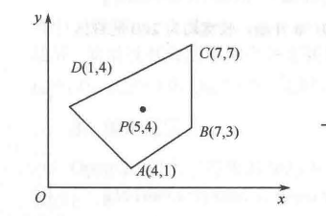

3：求将图中的空间四面体进行如下变换的变换矩阵，写出复合变换后图形各顶点的规范化齐次坐标，并画出复合变换后的图形。
（1）关于P点整体放大2倍；
（2）关于y轴进行对称变换。（针对原始图形进行变换）
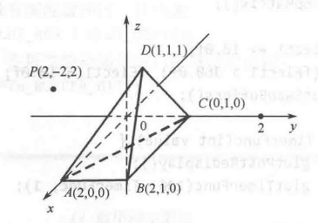

4：求图中平面多面体经过一点透视后各顶点的齐次坐标，给定l=n=1，m=-1，视距d=-2.5。
